【石油观察家】中国西南天然气战略储备中心建设的思路与途径

**文|周建1段勇2代晓英3邹晓琴1**

**1. 中国石油西南油气田公司天然气经济研究所；2. 中国石油西南油气田公司科技处；3. 中国石油西南油气田公司物资分公司**

**摘要：**为加快中国天然气战略储备建设，有必要率先布局区域性战略储备中心。在分析川渝地区战略储备需求、储备资源及区位优势等基础上，提出了中国西南天然气战略储备中心的建设思路，设计了基于天然气全产业链视觉的储备中心系统架构，并从储备设施布局、动力机制、技术政策保障等方面提出推进建设的主要途径。研究结果表明：川渝地区是建设区域性天然气战略储备中心的首选；基于全产业链视觉的区域性战略储备中心系统架构具有顶层设计的功能，是储备中心建设与运营的指导框架；加快打造中国西南天然气战略储备中心，应该从川渝地区天然气储备整体规划布局、市场化机制推动、健全管网体系及争取政策支持等方面积极推进。（图1，表2）

天然气战略储备是为了保障国家、社会及企业的天然气供应安全，应对国家或地区由于政治、自然灾害等突发事件导致供应量中断而有计划地建立一定数量的天然气储存。由于应对突发事件时，包括调峰储备在内的全部储备量将被动用，因此天然气战略储备能力或需求包括调峰储备量和专用于应对突发事件的战略储备量。区域性天然气战略储备中心是天然气消费大国为了保障区域和全国天然气供应安全而依据资源、市场等条件布局的战略性储备基地，既承担着区域调峰和应急供应安全保障职责，又与其他战略储备基地共同担负着全国天然气供应安全责任，是国家天然气储备体系的重要组成部分。一个国家的天然气储备能力是该国天然气市场成熟度的重要指标，而储备市场则是现代天然气市场的重要组成。因此，天然气战略储备是事关国家能源供应安全、天然气市场化改革以及现代天然气市场体系建设的重大项目，也是实现中国天然气第二个黄金发展期的重要方向。发展天然气必须推行储备战略，加快战略储备建设和规划布局建设。为此，提出在中国天然气产业链最为完整发达的川渝地区率先实施区域性天然气战略储备中心建设，即建设中国西南天然气战略储备中心，以期引领、示范全国，实现战略储备的高效发展。

**1　必要性和迫切性**

发展战略储备是实现天然气安全供应和产业持续健康发展的必然选择。中国天然气资源地与消费地分离，决定了需要足够的能源储备量才能保障供应安全。中国西部塔里木盆地、中西部四川盆地、鄂尔多斯盆地以及东海海域为主力气区，资源供应量约占全国市场需求的91％，而主力消费市场则分布于东部地区，消费量约占65％。主要消费地区天然气调峰需求随消费量增长而快速加大，管网调峰远远不能解决问题。中国天然气对外依存度高，更加凸显供应安全和战略储备的必要性。2006 年以来，天然气对外依存度逐年提高，2016 年达到36％，预计未来将进一步提高，并于2050 年达到40％，进口量接近3000×108m3，中国将成为全球最大天然气净进口国。一旦进口通道因自然灾害、政治等突发事件而中断，将会对中国天然气供应造成十分重大的社会影响。

中国天然气战略储备需求巨大，但目前储备能力建设严重滞后，考虑未来储备需求将进一步快速加大，天然气战略储备建设任务十分艰巨。按天然气消费量15％、3％测算调峰储备需求和战略储备需求，2016年中国天然气储备实际需求量为360×108m3，预计到2020 年、2030 年将分别达到600×108m3、1000×108m3。但据BP 能源统计数据，截至2016 年12月底，中国天然气储备能力尚未达到100×108m3：在地下储气库方面，在役储气库共计25 座，设计库容414×108m3，设计工作气量总计达148×108 m3，有效工作气量约52×108m3，占年消费量的3％，远低于世界平均水平15％；在LNG 储备方面，已投产LNG接收站16 座，总接卸能力为5020×104t/a，将其中的8％作为储备，并考虑投产后达到设计能力需要一个过程，LNG 储备能力折合成天然气约为30×108m3。可见，地下储气库和LNG 有效储备总量仅为80×108m3。

储备能力不足正日益成为制约中国天然气产业健康持续发展的突出因素，当前主要表现为季节性供需矛盾无法得到根本解决，且影响气田科学生产。依据中国石油销售数据，2016 年京津冀地区全年季节性峰谷差超过1×108m3/d，川渝地区也达到2500×104m3/d。每年冬季或遇极寒天气，都会导致全国性供气紧缺和气田超负荷生产。

**2　主要优势**

**2.1　市场发展潜力巨大，区域储备需求量大**

据测算，2020 年、2030 年、2040 年川渝地区天然气需求量分别为340×108m3、580×108m3、740×108m3，年均增长5％（表1）。根据国内外经验，并结合川渝地区实际情况，分别按消费量的15％、3％测算川渝地区调峰储备需求和战略储备需求，得到中长期年战略储备总需求量超过100×108m3，而目前仅有储气库工作气量22.8×108m3。

**2.2　资源丰富，基础条件良好**

从天然气资源潜力方面看，四川盆地天然气资源量居全国之首，气田储备和储气库资源均在全国占有十分重要的地位。中国第4 次油气资源评价阶段成果表明：四川盆地、鄂尔多斯盆地及塔里木盆地等3 大主要产气盆地天然气资源量分别为26.45×1012m3、18.05×1012m3、16.22×1012m3（包括常规气地质资源量、致密气地质资源量及页岩气可采资源量）。四川盆地丰富的天然气资源为川渝地区建成西南战略大气区奠定了坚实的基础，预计到2020 年产量将超过500× 108m3，2030 年有望达到800×108m3。

从天然气资源向储备资源转化潜力方面看，四川盆地拥有高磨地区龙王庙组气藏等大型气田，且川渝地区东西南北中枯竭气藏均可有效转化为天然气储备资源（表2）。以磨溪龙王庙组气藏为例，该气藏建成于2015 年底，产能110× 108m3/a，冬季高峰日产量约3000×104m3。当全国出现极寒天气或进口气量突然减小等应急事件时，川渝地区可依托龙王庙大型气田储备，迅速加大生产量，通过中贵线、忠武线进入全国大管网外输。可见，龙王庙特大型气田已成为区域性气田储备中心。四川盆地刚刚进入勘探开发高峰期，随着更多优质天然气资源的发现以及气田的进一步开发，将有更多气田储备和储气库建库资源。

从天然气战略储备配套资源看，川渝地区已建成中国西南天然气储运枢纽，拥有完善的蛛网式管网系统，年输气能力逾300×108m3，并通过中贵线、忠武线与全国骨干管网互联互通；已建成的相国寺储气库为西南地区最大的储气库，工作气量22.8×108m3。近两年来，相国寺储气库战略储备功能日益显现，成为重要的区域性调峰和战略应急储备库。2014 年相国寺储气库首次实现调峰采气，截至2017 年2 月底累计采气23× 108m3。2016 年7 月，西气东输二线下游管道因第三方破坏中断输气，相国寺储气库立即启动应急注气，1 h 内日注气量规模增加300×104m3，有力配合了全国大管网的应急调配需求；2016 年11 月，为解决中亚进口气减少的问题，相国寺储气库启动应急采气，日采气量从500× 104m3迅速提升至1600×104m3，日采气量甚至达到1850×104m3，为京津冀应急供气发挥了突出作用。

**2.3　地理优势突出，区域性战略储备中心首选**

从经济性和可靠性看，天然气战略储备基地应尽可能靠近天然气消费地。中国东部地区是天然气主力消费区，但地质条件多为复杂破碎的断块构造，加上储层复杂多变的陆相河流相沉积，大型优质气田及建库资源稀缺。中国西部地区气田和储气库资源丰富，但距离主力消费区较远，空间制约严重。西南地区气田和储气库资源多，距离消费区较近，一旦东部地区出现紧急情况，可迅速启动已建成的东、南、北储备调配通道将天然气调入应急区。

**2.4　产业地位重要，利于储备市场建设**

川渝地区天然气产量长期领先于中国其他地区。2009年前，川渝地区天然气产量一直位列全国第一。2015 年天然气产量约300×108m3，位列全国第二，占全国总产量的22％。到2020 年，预计天然气产量将超过500×108m3，重新成为中国最大产气区。

川渝地区是中国天然气利用示范区。天然气在一次能源消费结构中占比达到13％，远远领先于全国6％的平均水平，并在化肥、化工、建材、冶金等领域形成产业集群区域。未来，天然气将成为区域能源低碳转型的支柱，力争2020年川渝地区天然气在一次能源消费结构中占比达到20％，2030 年达到30％，接近世界发达国家和产气大国的天然气消费水平。

川渝地区天然气市场化改革始终走在全国前列，在天然气价格改革、合资合作以及对外合作方面也是全国领先，并于2016 年建成重庆石油天然气交易中心。川渝地区相对较高的天然气市场化水平成为天然气储备市场建设的重要有利条件。

**3　系统架构与建设途径**

**3.1　建设思路**

牢固树立战略储备是天然气健康快速发展的必要保障的重要理念，围绕西南天然气战略储备中心，加强顶层设计，整体规划川渝地区天然气大型气田储备、储气库群及配套管网建设，以市场化改革推动形成天然气储备战略新兴产业，实施储备主体多元化、储备方式多元化、定价机制市场化，努力推动现代天然气储备市场建设。

**3.2　基于全产业链角度的系统架构设计**

区域性战略储备中心是国家天然气供应安全和天然气市场健康发展的重要保障，其系统架构设计必须站在产业链的高度，全面地考虑区域天然气产业的主要要素与战略储备的相互关系。同时，川渝地区天然气市场发达，正在加速走向成熟，战略储备中心的运营应当考虑市场化。基于这一思路，设计了中国西南天然气战略储备中心的系统架构（图1）。

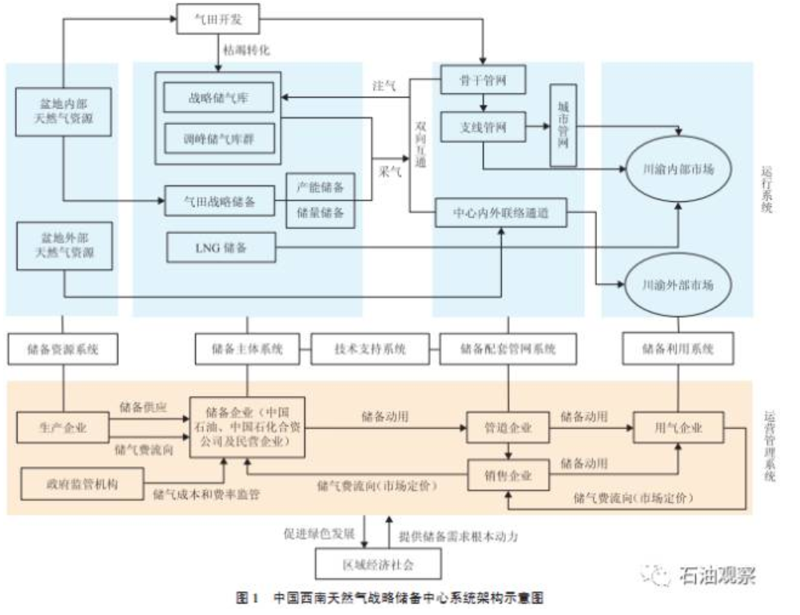

从要素结构上看，中国西南天然气战略储备中心由储备资源系统、储备主体系统、储备配套管网系统、储备利用系统及技术支持系统等5个子系统构成。从运作上看，其由运行系统（物理结构层面）和运营管理系统（经营层面）组成。储备主体系统在战略储备中心系统架构中居于核心的地位，接收来自储备资源系统的储备供应量，并在储备动用时，依靠其配套管网系统向储备利用系统提供储备气量。储备主体系统中储备企业作为储备建设运营主体，可以是石油央企、地方国企、民营企业或合资企业，实现市场化的建设运营。依据规模能力大小，各类型储备企业建设运营相应的储备设施，包括气田战略储备、战略储气库、调峰储气库及LNG 储备。储备运营按照市场化定价机制形成储气费率，并接受政府监管。

**3.3　主要途径**

**3.3.1　整体规划布局天然气储备设施建设**

为了形成西南天然气战略储备基地，需要对其进行整体规划布局：①近期，尽快建成铜锣峡储气库，解决当前调峰应急需求。②中远期，利用四川盆地城市周边小型枯竭气藏布局川渝地区微型调峰储气库群，负责城市调峰，包括川东、川东北、川西北、川南、川中5个微型调峰储气库群；布局大型优质气田产能储备和储量储备以及相国寺等大型储气库为国家战略储备，应对中国中东部主力消费区供气中断的突发情况。

**3.3.2　以市场化机制推动形成储备产业新业态**

中国储气库市场化运营必要而迫切，近期主要依靠价格市场化机制和发展混合所有制两种方式助推天然气储备市场形成：①尽快形成储气服务市场定价机制，利用价格机制促进储气库投资建设积极性的提高和建库技术水平的提升，进而促进天然气储备市场活跃。2016 年国家发改委印发《关于明确储气设施相关价格政策的通知》（发改价格规〔2016〕2176 号 ），要求储气服务价格由供需双方协商确定，储气设施天然气购销价格由市场竞争形成。因此，应当尽快结合市场实际情况研究具体实施方案。②大力推动与地方用气企业合资合作建设城市周边调峰储气库。仅仅依靠油气田企业难以完成大规模储气库群建设，投资主体必须多元化。多种所有制经济参与储气设施投资建设与运营，对于市场各方均大有裨益。对油气田企业，既实现资本放大，也更易于高效、快速推进储气库建设；对用气企业，与自建LNG 储气设施相比，该模式更安全、可靠；对产业链而言，该模式更经济优化，有利于上中下协调确保安全高效供气，建立和完善储气库市场化定价机制，推动储气服务对外开放，促进川渝地区天然气储备市场的形成。

**3.3.3　健全管网系统，加强管网互联互通**

完善川渝地区区域内部管网系统。依据仿生学原理，布局完善川渝地区蛛网式管网体系，提高天然气调配效率、战略储备动用效率以及市场捕捉能力。要加强统筹规划，结合资源、储备、市场分布，整体地提前规划支线建设；充分利用合资合作模式提高管道建设效率和市场开发能力。

加强与全国骨干管网互联互通，确保战略储备动用调配渠道通畅。目前，应加强中国东部通道与现有通道之间的沟通，包括管道系统建设和调配机制建设，确保西南战略储备基地气源输入、采气调出渠道通畅。

**3.3.4　完善配套技术体系，争取相关政策支持**

进一步完善川渝地区天然气储运技术研发组织体系和业务体系，重点是加快设立综合性天然气储运专业研发机构，加强天然气储运系列关键技术研发，力争在选址综合评价、绿色储运技术、储备技术经济评价及定价机制等领域取得新突破。

同时，积极争取政府实施优惠的财税政策。政府应在建设保障基金、储备设施折旧方式、战略储备税收优惠、战略储备成本补偿、专项财政补贴等方面予以财政扶持；借鉴欧美国家的先进经验，为储气库投资设置优惠利率，适当延长贷款期限，降低放贷门槛，激活储气库建设的投资、融资市场。

**4　结论**

（1）基于全产业链视觉的区域性战略储备中心系统架构是战略储备中心建设与运营的指导框架。该系统架构全面考虑了天然气产业链上中下游主要要素与战略储备的相互关系，并以市场化机制实现系统资源优化配置，具有顶层设计的功能。

（2）川渝地区是中国建设区域性天然气战略储备中心的首选。川渝地区具有储备需求量大、储备资源丰富、地理位置优越及产业地位重要等4 大优势，可以率先建设中国西南天然气区域性战略储备中心，进而引领全国天然气战略储备建设。（**来源：《油气储运》，2017年9月第36卷第9期**）